Чек-лист
СТРАТЕГИЯ ИНВЕСТИРОВАНИЯ

- Написать 3 финансовые цели. Оцифруйте их.
- Для расчетов используйте калькулятор накопительного плана: https://vashifinancy.ru/finansovye-kalkulyatory/kalkulyator-lichnogo-nakopitelnogo-plana/

ЦЕЛЬ 1. $20 000 для обучения Вани в университете до 30 мая 2025 года.

Срок достижения | 5 лет
Сумма цели | 20 000
Валюта | $
Стартовый капитал | 1000
Ежемесячные инвестиции | 250
Риск-профиль | Акции 100%
Инструменты

ЦЕЛЬ 2 _______________________________________________________________
______________________________________________________________________

Срок достижения
Сумма цели
Валюта
Стартовый капитал
Ежемесячные инвестиции
Риск-профиль
Инструменты

ЦЕЛЬ 3 _______________________________________________________________
______________________________________________________________________

Срок достижения
Сумма цели
Валюта
Стартовый капитал
Ежемесячные инвестиции
Риск-профиль
Инструменты

2. Определите риск-профиль для каждой цели:
- Для этого пройдите тест для определения скора по ссылке: https://onlinetestpad.com/hpnjzzbgoqvba

- сопоставьте срок инвестиций и скор по таблице, определите риск-профиль и впишите в таблицу
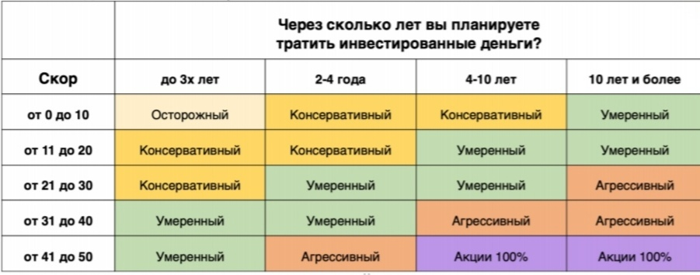

3.Впишите финансовые инструменты для каждой цели, с учетом риск-профиля
 | консервативный | умеренный | агрессивный
Акции | 20% | 30-40% | 50%
Облигации | 75% | 50-65% | 35%
Золото | 5% | 5-10% | 15%

